Composition d’une roche

Identification de minéraux métalliques

Poste de travail : maison

Labo #9 (expérience 29)

Sciences

Présenté à Daniel Blais

Par Anthony Cloutier

MSI 2 (02)

École Secondaire Veilleux

(ESV)

30 avril 2021

But : Identifier les minéraux métalliques

Hypothèse : Je suppose que les minéraux métalliques sont les inconnues A et B.

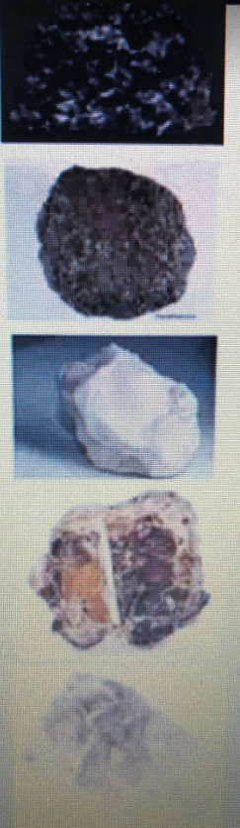

Matériel :

* Inconnue # A
* Inconnue # B
* Inconnue # C
* Inconnue # D
* Inconnue # E

Manipulation :

1. Observer les inconnues.
2. Mettre les résultats dans le tableau.

Résultats :

**Titre : Identification de roches sédimentaires**

|  |  |
| --- | --- |
| Inconnues | éclat |
| #A | Reflet brillant |
| #B | Reflet brillant |
| #C | Pas de reflet brillant |
| #D | Pas de reflet brillant |
| #E | Pas de reflet brillant |

Analyse :

D’après mes résultats, les inconnues A et B ont comme résultat : « Reflet brillant ».

Conclusion : Mon hypothèses est donc vraie, car les inconnues métalliques (qui ont « reflet brillant ») sont la A et la B